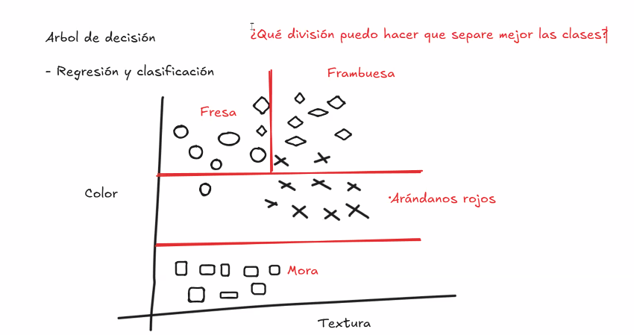

El árbol de decisiones No usa las mismas variables para cada nodo, se basa en probabilidades
Es lineal
Primer umbral (primera decisión)
Divide los datos
Evitando el sobre entrenamiento
Clases: son las frutas
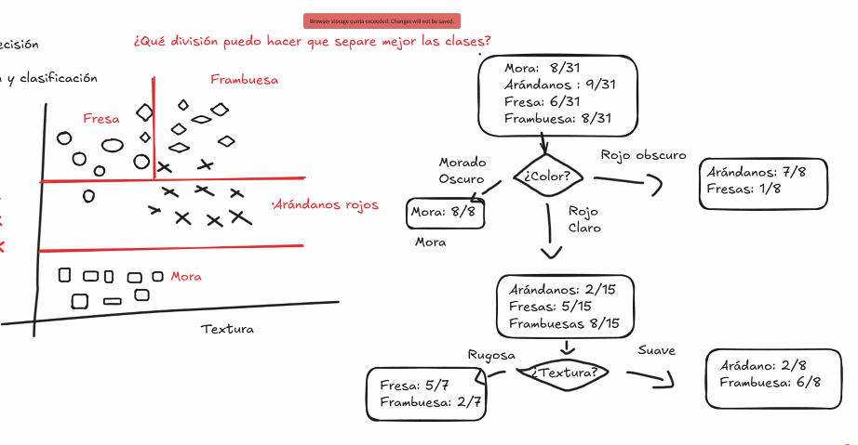

Nodo raíz: es el principal
Es propenso a sesgarse
Solo trabaja rectas
Cual factor, con que dividimos?
Valor de umbral?

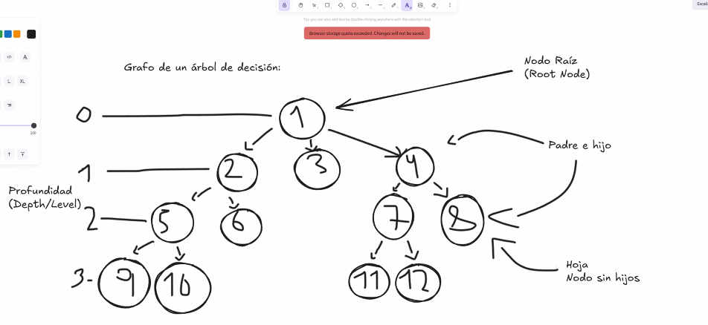

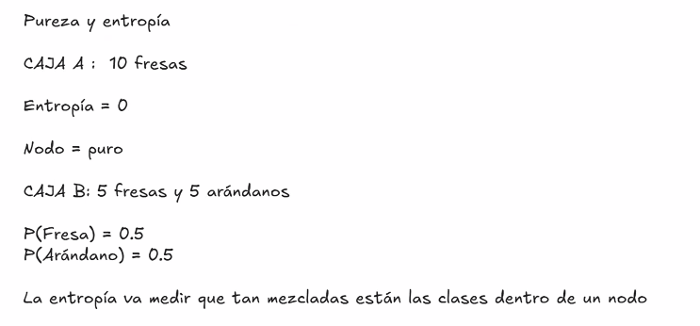


Random Forest
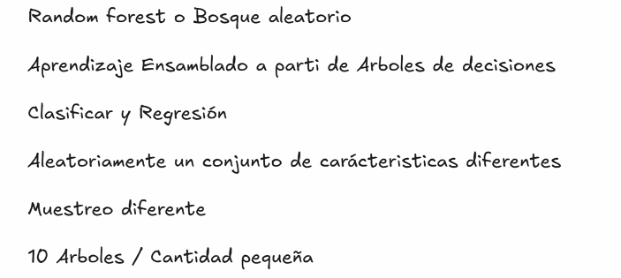

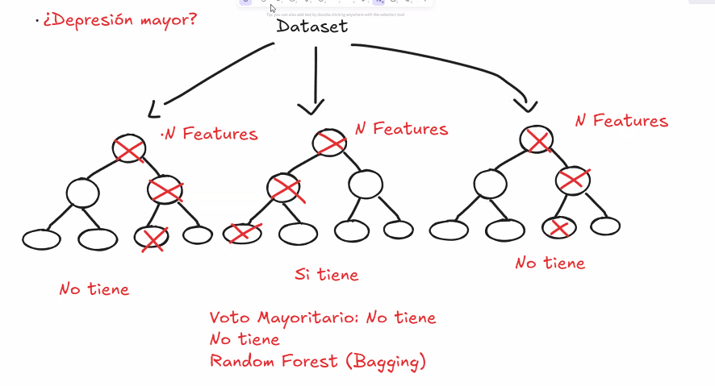

Disminuir el riesgo hasta donde no se pueda más
Boosting y Bagging zensamblados
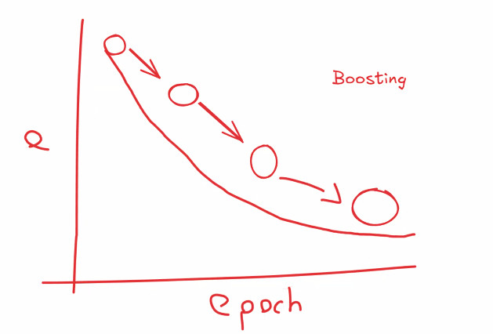

Redes Neuronales
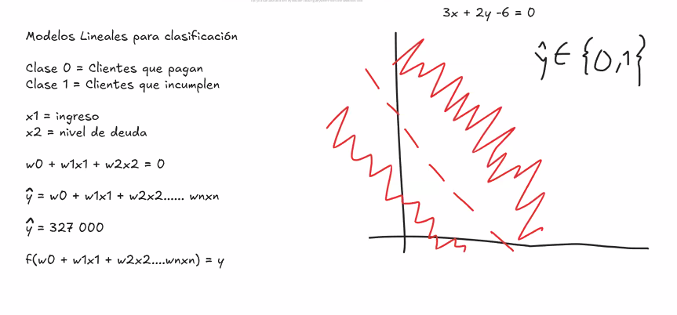

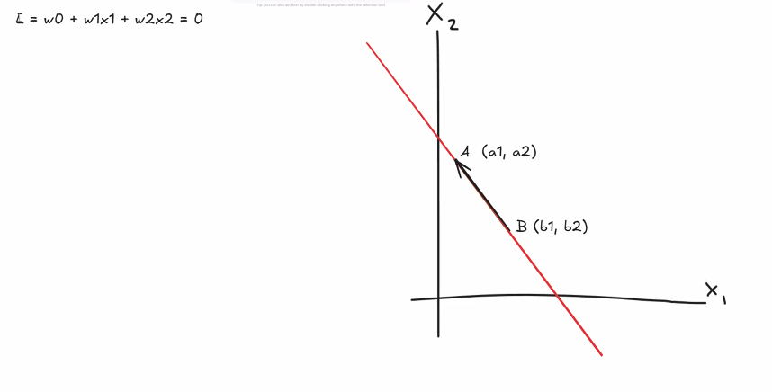
Ingresos y nivel de deuda
L: sería la línea roja
Ortogonalidad

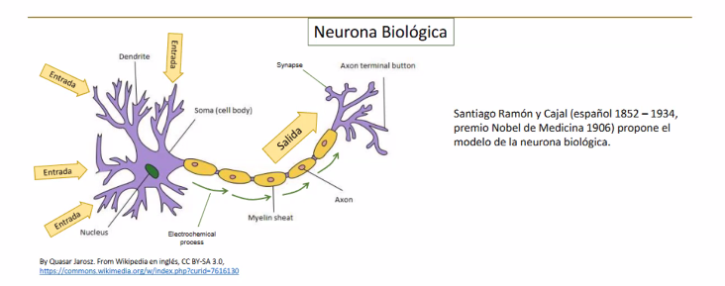

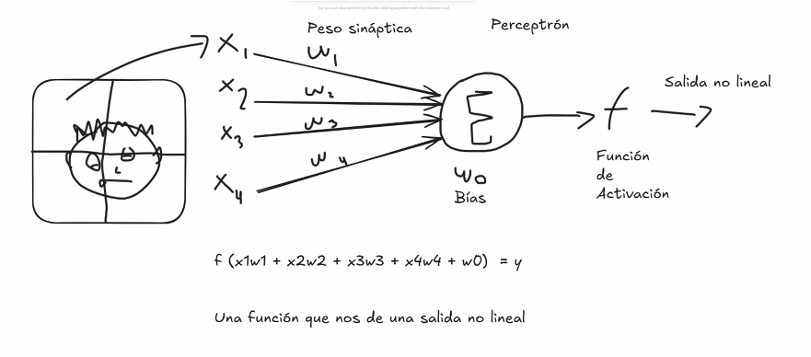
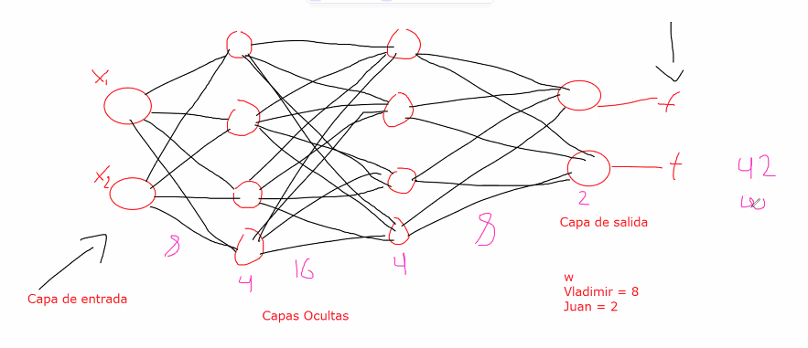

SVM
Cual es la recta perfecta para escoger? La mejor frontera es la que deje mayor espacio posible entre ambas clases
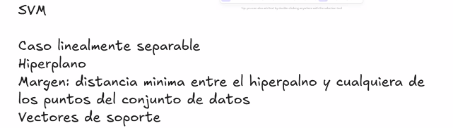
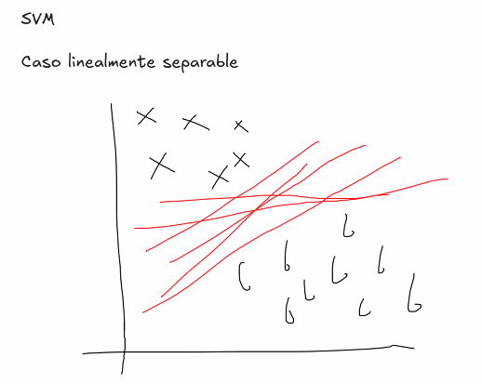
Hiperplano
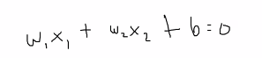es buscar una recta

Margen: es la distancia mínima entre el hiperplano y cualquiera de los puntos del conjunto de datos
D: distancia l,x 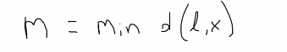
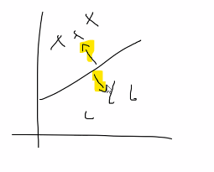
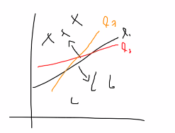

Minimiza errores de entrenamiento
Accuracy perfecto:
Robustez geométrica:

Vectores de soporte: los puntos que determinan los puntos de margen máximo

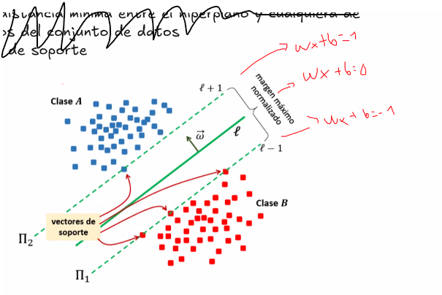
K: clases
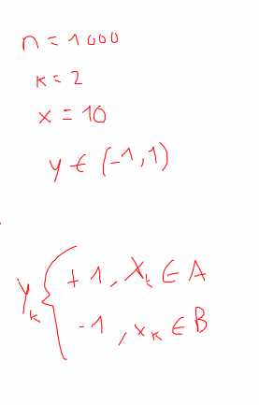
=1
< 1 dentro del margen
>1

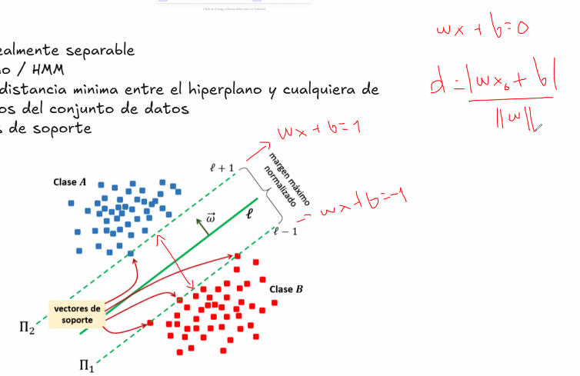

|| w || norma de los pesos

